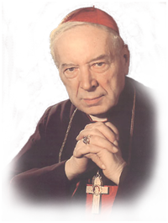
Zaproszenie

„Kocham ojczyznę więcej niż własne serce
i wszystko co czynie dla Kościoła,
czynię też i dla niej.”
Kard. S. Wyszyński

Serdecznie zapraszamy dzieci i młodzież
ze Szkoły Podstawowej im. C. K. Norwida w Dębinkach
do udziału w konkursie wokalnym o tematyce patriotycznej,
który odbędzie się 28 maja 2018 r. o godz. 9.00
w Publicznym Gimnazjum w Zabrodziu.

Organizatorzy:
Dyrektor i nauczyciele

KONKURS WOKALNy

„dla niepodległej”

